Magdalena Krampa

193195

**PROJEKT 1**

**WSKAŹNIK GIEŁDOWY MACD**

1. **WSKAŹNIK MACD**

Wskaźnik MACD (Moving Average Convergence/Divergence) jest popularnym narzędziem stosowanym podczas analizy technicznej. Jest używany głównie przez inwestorów na rynkach finansowych, a zwłaszcza na giełdach papierów wartościowych. MACD polega na porównaniu dwóch wykładniczych średnich kroczących 12-sto i 26-cio okresowych, które odzwierciedlają zmiany cen zamknięcia aktywów.

Interpretacja wskaźnika MACD opiera się na krzyżowaniu się linii MACD i linii sygnału. Gdy linia MACD przekracza linię sygnału od dołu, sygnalizuje to potencjalny moment zakupu, sugerując wzrost cen. Z kolei, gdy linia MACD przecina linię sygnału od góry, może to oznaczać spadek cen i sugeruje sprzedaż.

1. **DANE**

W analizie wykorzystane zostaną dane historyczne polskiego przedsiębiorstwa LPP z okresu 23.03.2020 - 13.03.2024. Wyznaczone zostaną wskaźniki MACD oraz SIGNAL, a na ich podstawie momenty kupna i sprzedaży. Ponadto, transakcje te zostaną zasymulowane z kapitałem 1000 akcji startowych.

1. **TECHNOLOGIA**

Cała analiza została przeprowadzona z wykorzystaniem narzędzia MATLAB. Zaimplementowane zostały funkcje:

* średnia krocząca
* wskaźnik MACD
* wskaźnik SIGNAL
* wyszukiwanie punktów kupna oraz sprzedaży
* symulacja zadanego kapitału, zmieniającego się pod wpływem decyzji, podejmowanych na podstawie analizy relacji wskaźników MACD oraz SIGNAL
* główny program umożliwiający stworzenie wykresów i prezentacje wyliczonych danych.

1. **ANALIZA DANYCH:**
   1. **Notowania przedsiębiorstwa LPP dla całego okresu 23.03.2020 - 13.03.2024**

Na wykresie 1 można zauważyć, jak kształtowały się notowania przedsiębiorstwa LPP w przeciągu ostatnich 4 lat. Porównując początkową wartość akcji badanego okresu z końcową, można stwierdzić, że przedsiębiorstwo odniosło zysk.

|  |  |
| --- | --- |
| Data | Cena zamknięcia [PLN] |
| 23.03.2020 | 4425.1 |
| 13.03.2024 | 18030.0 |

Wartość akcji LPP w ciągu 4 lat wzrosła ponad czterokrotnie. Jak widać na wykresie, nie był to wzrost liniowy, a cena akcji wielokrotnie wzrastała lub spadała w tym okresie, czasami bardzo drastycznie.

Wykres 1

* 1. **Wykres wskaźników MACD oraz SIGNAL**

Na wykresie 2 zaprezentowane zostały wskaźniki MACD oraz SIGNAL, a na wykresie 3 wyróżnione zostały momenty kupna (kolor zielony) oraz sprzedaży (kolor różowy). Zgodnie z założeniami stosowanej metody wykorzystującej wskaźniki MACD oraz SIGNAL, wyznaczono 88 punktów kupna/sprzedaży. Jak można zauważyć na wykresie, punkty sprzedaży znajdują się wyżej niż najbliższe punkty kupna, co potwierdza ogólną słuszność wykorzystanej metody.

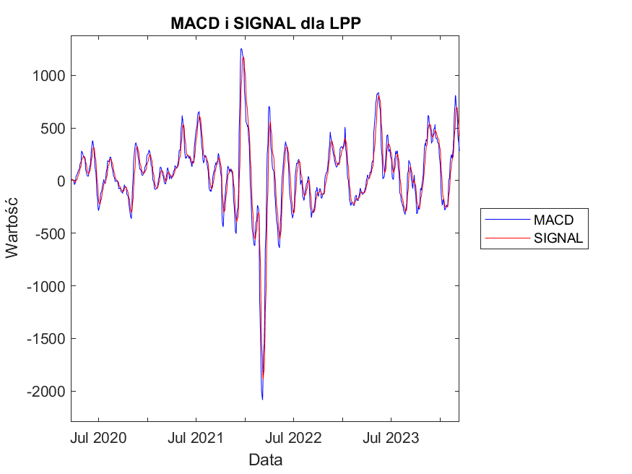

Wykres 2

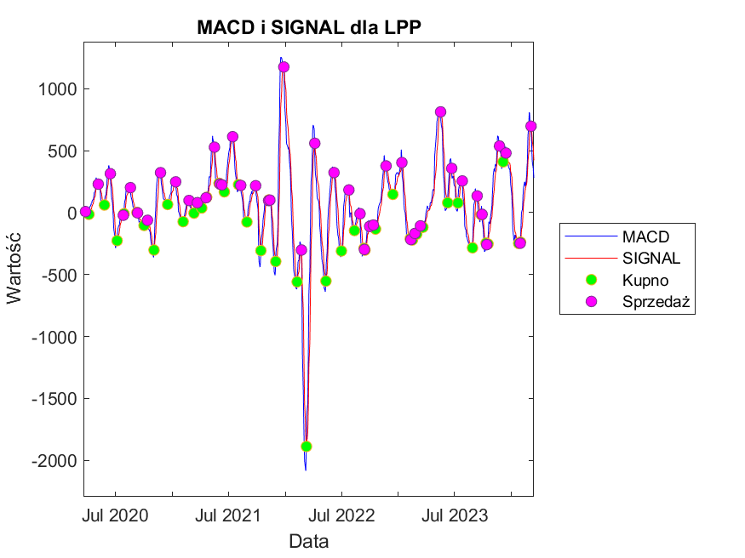

Wykres 3

* 1. **Notowania przedsiębiorstwa LPP dla pierwszych 100 dni -**  
     **23.03.2020 - 12.08.2020**

Na wykresie 4 można zauważyć, że notowania przedsiębiorstwa LPP w początkowym okresie rosły bardzo spokojnie oraz przypominają wykres liniowy. Wartość końcowa jest większa od wartości początkowej, a tym przedziale czasowym nie wystąpiły żadne drastyczne zmiany ceny.

|  |  |  |
| --- | --- | --- |
| Data | Cena zamknięcia [PLN] | Spadek/Wzrost |
| 23.03.2020 | 4425.08 | - |
| 12.08.2020 | 6562.7 | Wzrost |

Wartość akcji LPP, porównując datę początkową i datę końcową badanego okresu, wzrosły o blisko 50%. Inwestowanie w tym okresie było mocno przewidywalne oraz mało ryzykowne, a umożliwiało pewne wzbogacenie się. 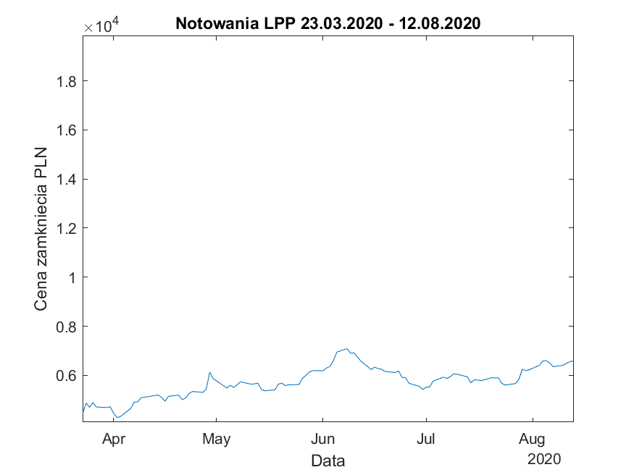

Wykres 4

* 1. **Wykres wskaźników MACD oraz SIGNAL dla pierwszych 100 dni -**  
     **23.03.2020 - 12.08.2020**

Na wykresie 5 zaprezentowane zostały wskaźniki MACD oraz SIGNAL dla okresu 23.03.2020-12.08.2020. Wyróżnione punkty to momenty kupna (kolor zielony) oraz sprzedaży (kolor różowy). Analiza transakcji wykonanych w badanym okresie:

|  |  |  |  |
| --- | --- | --- | --- |
| Data | Cena zamknięcia PLN | Kupno/Sprzedaż | Spadek/Wzrost |
| 27.03.2020 | 4712.14 | Sprzedaż | Spadek |
| 07.04.2020 | 4906.23 | Kupno | Wzrost |
| 07.05.2020 | 5619.36 | Sprzedaż | Spadek |
| 27.05.2020 | 5998.5 | Kupno | Wzrost |
| 15.06.2020 | 6237.72 | Sprzedaż | Spadek |
| 07.07.2020 | 5876.63 | Kupno | Wzrost |
| 27.07.2020 | 5664.51 | Sprzedaż | Spadek (bardzo mały) |
| 29.07.2020 | 6255.78 | Kupno | Wzrost |

Wszystkie transakcje zostały wykonane w poprawnym momencie, co umożliwiło końcowy zysk, jednak nie wszystkie transakcje w danym momencie były najbardziej optymalną decyzją. Na wykresie możemy zauważyć cztery wzrosty (zielone strzałki) oraz cztery spadki, trzy duże (żółte strzałki) i jeden bardzo mały (czerwona strzałka). Algorytm działa z pewnym opóźnieniem oraz bierze pod uwagę aktualny dzień, przez co nie zawsze wybiera najbardziej optymalną opcję. W sytuacji ostatniej transakcji kupna i sprzedaży pod koniec lipca, lepszy rezultat zostałby osiągnięty, gdyby akcje nie zostały sprzedane, gdyż spadek był prawie niezauważalny. Zachowanie aktywnego kapitału, pozwoliłoby zarobić więcej.

Wykres 5

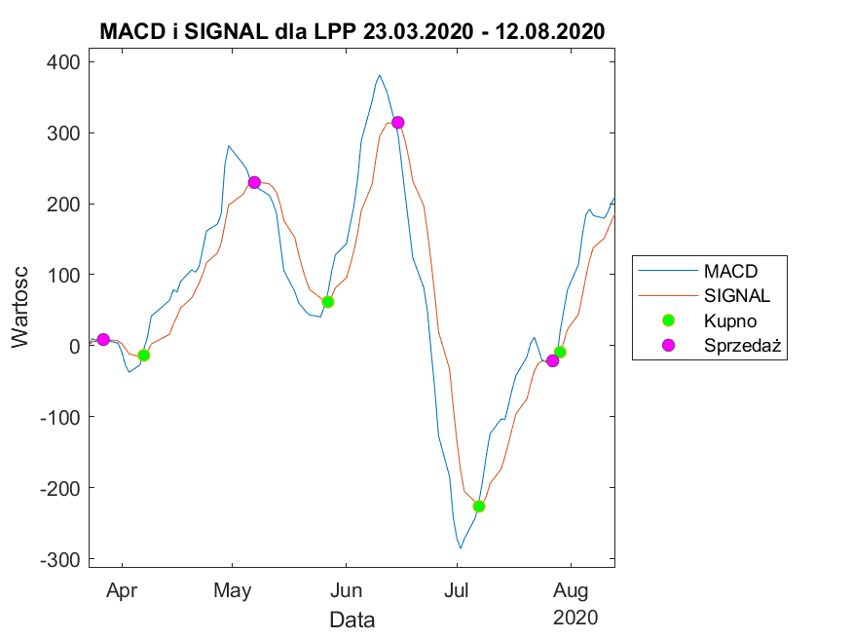

Wykres 6

* 1. **Notowania przedsiębiorstwa LPP dla wybranego okresu**   
     **09.11.2021 - 18.03.2022**

Na wykresie 7 można zauważyć, że notowania przedsiębiorstwa LPP kształtowały się w sposób nieliniowy. Przeanalizowany zostanie okres 09.11.2021-18.03.2022, gdyż w tym czasie wystąpiły największe różnice wartości akcji badanego przedsiębiorstwa.

Wartość akcji LPP, porównując datę początkową i datę końcową badanego okresu, spadły o około 25%. Omawiany przypadek ma zaznaczone na wykresie punkty kupna/sprzedaży wyznaczone na podstawie MACD i SIGNAL. Omawiany przypadek zawiera w sobie bardzo duży wzrost cen akcji, a tuż po tym nagły i drastyczny spadek. Wartość akcji jest jednak ważna głównie dla przedsiębiorstwa i stałych akcjonariuszy. Dla osób, które inwestują krótkotrwale, sytuacja ta jest ryzykowną okazją na spory zarobek, jednak niekoniecznie przy pomocy badanej metody, co zostanie przedstawione w dalszej części sprawozdania.

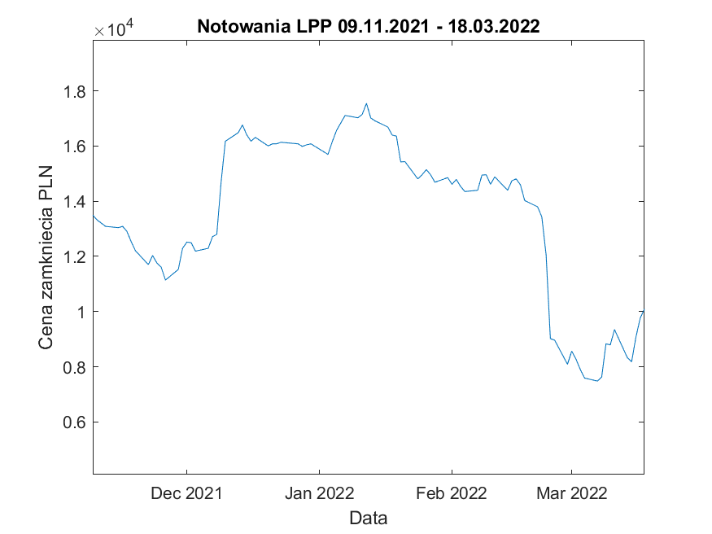

Wykres 7

* 1. **Wykres wskaźników MACD oraz SIGNAL dla wybranego okresu**   
     **09.11.2021 - 18.03.2022**

Na wykresie 8 zaprezentowane zostały wskaźniki MACD oraz SIGNAL dla okresu 09.11.2021-18.03.2022. Wyróżnione punkty to momenty 3 kupna (kolor zielony) oraz 2 sprzedaży (kolor różowy). Zgodnie z omówionymi już wyżej zasadami, sugerują one moment, w którym sprzedaż bądź kupno powinny przynieść zysk.

|  |  |  |  |
| --- | --- | --- | --- |
| Data | Cena zamknięcia [PLN] | Kupno/Sprzedaż | Spadek/Wzrost |
| 09.11.2021 | 13499.0 | - | - |
| 01.12.2021 | 12517.0 | Kupno | Spadek |
| 27.12.2021 | 16079.0 | Sprzedaż | Wzrost |
| 08.02.2022 | 14948.0 | Kupno | Spadek |
| 22.02.2022 | 13433.0 | Sprzedaż | Wzrost |
| 10.03.2022 | 8792.0 | Kupno | Spadek |
| 18.03.2022 | 10096.0 | - | - |

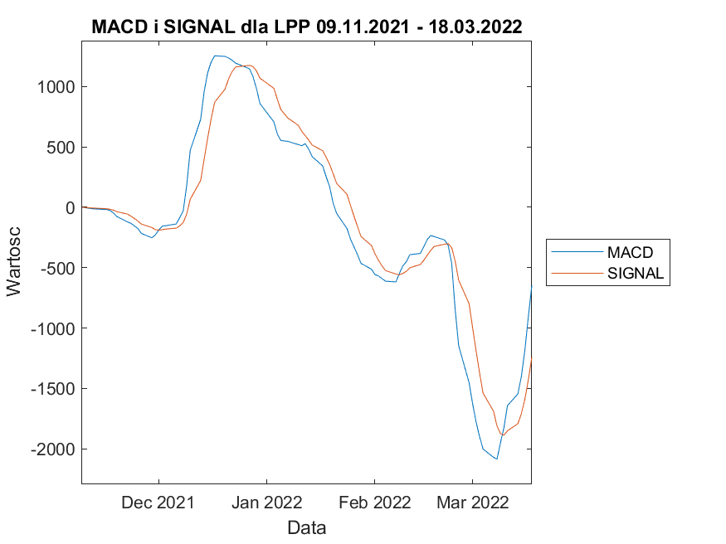

Wykres 8

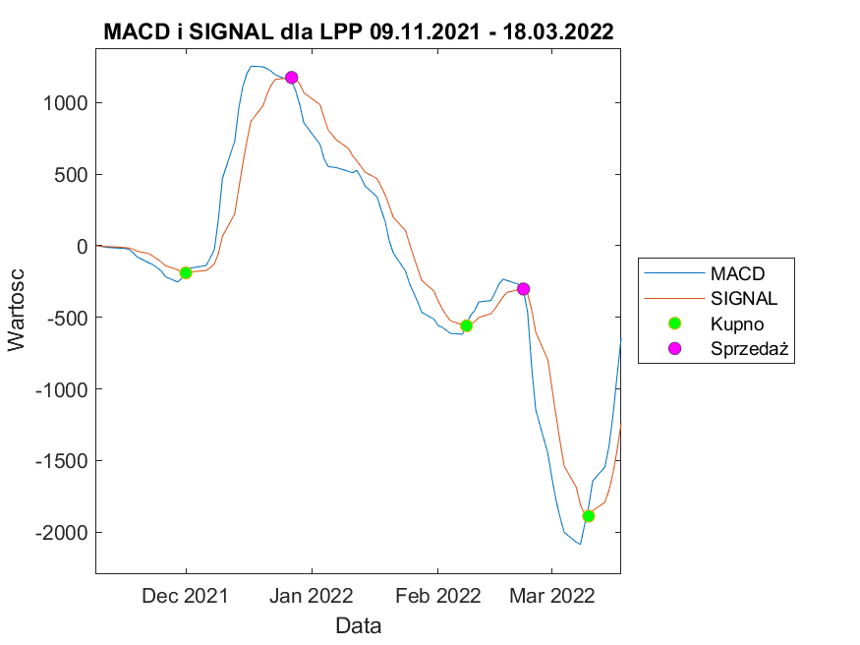

Wykres 9

Algorytm w tej sytuacji dość dobrze ocenił spadki i wzrosty cen, co mogło przynieść pewne korzyści. Aspekt, który należy wziąć pod uwagę, to fakt, że ceny akcji bardzo drastycznie spadły, przez co ogólny efekt transakcji nie był pozytywny. Algorytm umożliwił jednak małe wzbogacenie się w trakcie analizowanej sytuacji, dzięki czemu ostateczna strata jest mniejsza niż gdyby nie zastosowano metody analizy MACD.

1. **SYMULACJA INWESTOWANIA Z WYKORZYSTANIEM ALGORYTMU OPARTEGO NA OCENIE WSKAŹNIKA MACD**
   1. **Założenia symulacji:**
      1. Kapitał początkowy: 1000 akcji
      2. Pieniądze początkowe: 0 PLN
      3. W momencie przecięcia się wykresu MACD z wykresem SIGNAL, należy:
         * Sprzedać akcje, gdy wartość MACD stała się mniejsza od wartości SIGNAL, gdyż świadczy to o spadku cen
         * Sprzedać akcje, gdy wartość MACD stała się większa od wartości SIGNAL, gdyż świadczy to o wzroście cen
      4. Algorytm dokonuje kupna/sprzedaży automatycznie na podstawie wyznaczonych punktów kupna oraz sprzedaży
   2. **Przebieg symulacji:**
      1. Obliczenie MACD oraz SIGNAL
      2. Wyznaczenie punktów kupna oraz sprzedaży
      3. Analiza każdego dnia, jeśli w danym momencie jest punkt kupna bądź sprzedaży to wykonywana jest odpowiednia czynność:
         * W przypadku sprzedaży, wyliczana jest wartość pieniężna wszystkich posiadanych akcji na bazie ceny zamknięcia w danym dniu
         * W przypadku kupna, wyliczana jest liczba akcji, jaką można nabyć za posiadane pieniądze, również na podstawie ceny zamknięcia w danym dniu

Na koniec obliczana jest wartość całego kapitału danego dnia na podstawie posiadanych pieniędzy oraz wartości wszystkich posiadanych akcji na podstawie ceny zamknięcia.

* + 1. Prezentacja kapitału na wykresie na przestrzeni całego badanego okresu
  1. **Ocena symulacji:**
     1. **Dla całego okresu danych – 23.03.2020 - 13.03.2024**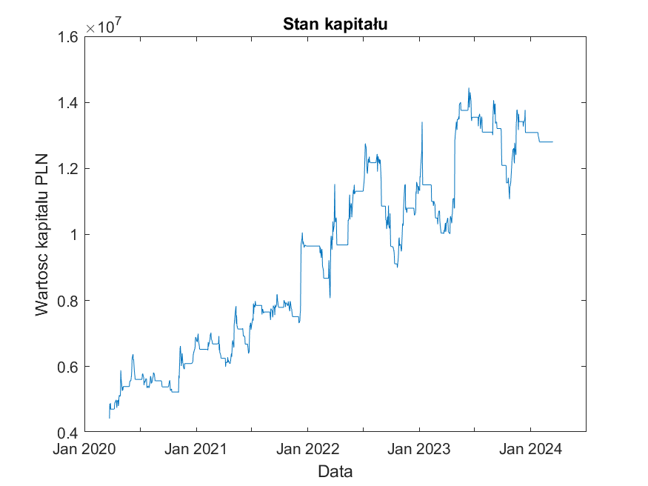

Wykres 10

Jak widać na wykresie, symulowany kapitał rósł oraz malał na przestrzeni czasu. Wynikać to może z dwóch powodów. Pierwszym z nich są nagłe spadki wartości akcji oraz opóźnienie algorytmu. Zanim wykryte zostają spadki i podjęte zostaną decyzje o sprzedaży, na wykresie będzie można już zauważyć te załamania. Biorąc pod uwagę cały okres inwestycji, algorytm można określić jako skuteczny, gdyż wartość kapitału wzrosła o blisko 200%. Największy wzrost odnotowano pod koniec kwietnia 2023 roku i wynikał on z nagłego i dużego wzrostu cen akcji.

Najwyższa wartość kapitału wynosiła 14444800 PLN i osiągnięta została 12.06.2023. Jest ona o 12% większa od wartości końcowej, która wyniosła 12802200 PLN.

Wykorzystany w symulacji algorytm umożliwił uzyskanie 200% wyższej wartości kapitału niż na początku, co jasno potwierdza, że ogólne działanie algorytmu było satysfakcjonujące.

* + 1. **Dla pierwszych 100 dni – 23.03.2020 - 11.08.2020**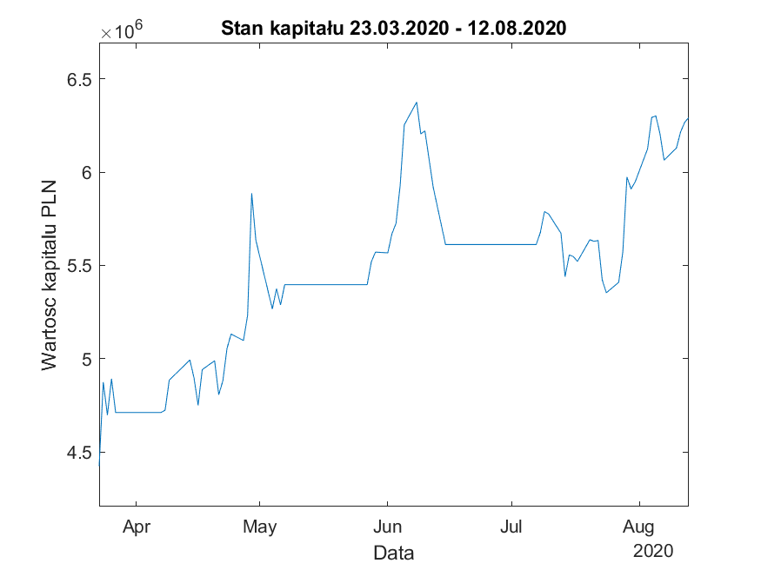

Wykres 11

Podczas pierwszych 100 dni symulacji, kapitał wzrósł o 40%, a w najlepszym momencie osiągnął wartość 6374640 PLN. Na wykresie nie zanotowano żadnych drastycznych strat ani spadków, a te mniejsze są spowodowane spadkiem cen akcji lub decyzji algorytmu, który nie zawsze ma możliwość wybrać najbardziej optymalną decyzję. W tym przypadku działanie algorytmu było satysfakcjonujące, jednak sytuacja notowań przedsiębiorstwa w tym okresie była bardzo spokojna.

* + 1. **Dla wybranych dat – 09.11.2021 - 18.03.2022**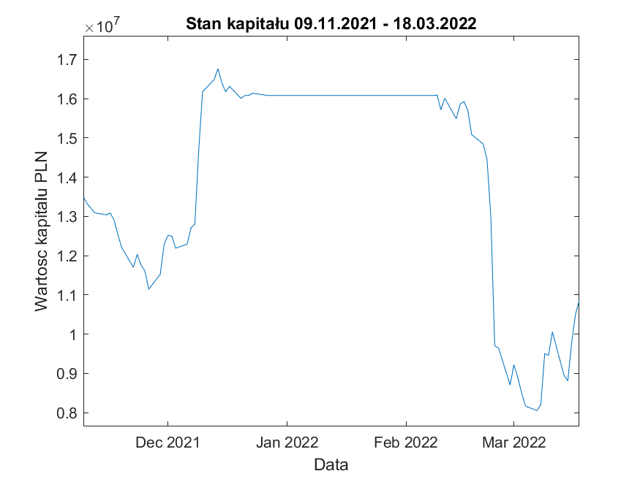 Wykres 12

W okresie 09.11.2021 - 18.03.2022 nastąpiły największe nagłe zmiany wartości cen akcji. Był to najpierw drastyczny wzrost, a tuż po nim ogromny spadek. Algorytm w takiej sytuacji, podjął decyzję o kilku transakcjach kupna/sprzedaży, jednak umożliwiły one jedynie zmniejszenie strat końcowych.

Najwyższa wartość kapitału w tym okresie wyniosła 16761300 PLN, jednak na końcu kapitał był równy jedynie 10501500 PLN. Wartość końcowa jest o aż 20% niższa niż na początku.

1. **PODSUMOWANIE**

Analiza skuteczności wskaźnika MACD została podzielona na trzy różne przypadki.

1. W przypadku inwestycji długoterminowych, wykorzystywanie algorytmu bazującego na omawianym wskaźniku, przyniosło najlepsze rezultaty. Wartość kapitału wzrosła o blisko 200%. Pomimo występowania mniej optymalnych decyzji, ostateczny rezultat jest bardzo satysfakcjonujący.
2. W przypadku inwestycji krótkoterminowych dla pierwszych 100 dni posiadanych danych, wzrost był również na satysfakcjonującym poziomie i umożliwił wzbogacenie się o 40% kapitału początkowego. Wynika to jednak z tego, że w okresie tym nie wystąpiły żadne nagłe spadki cen akcji, czego przyczyną mogą być straty i spadek wartości kapitału.
3. Inwestowanie na krótszy okres, może być mało stabilne, co zostało przedstawione podczas analizy wybranego okresu 09.11.2021-18.03.2022. W okresie tym wystąpiły najbardziej drastyczne wzrosty i spadki cen, co spowodowało, że metoda MACD nie doprowadziła do satysfakcjonujących rezultatów.

Podsumowując, wszelkie informacje zdobyte podczas analizy, możemy stwierdzić, że wykorzystanie metody MACD jest najbardziej stabilne i umożliwia osiągnięcie największych zysków dla inwestycji długoterminowych. W takich sytuacjach wskaźnik ten może być wykorzystywany jako skuteczna metoda inwestowania. W przypadku inwestycji krótkotrwałych lepsze mogą się okazać inne wyznaczniki i metody.